Космический реализм космонавтов и астронавтов  Космос – это теперь наша действительность. Пришло время увидеть и обрисовать красоту безграничного пространства, окружающего нашу голубую планету. Художественное творчество стало неожиданно популярно среди космонавтов и астронавтов.  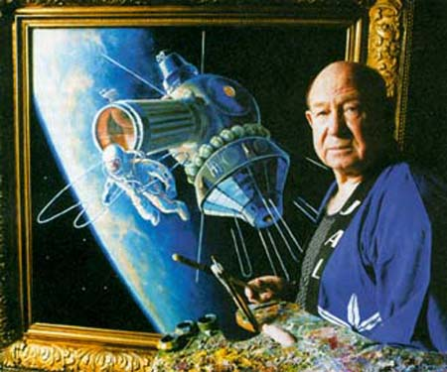  Алексей Архипович Леонов первым вышел в открытый космос.  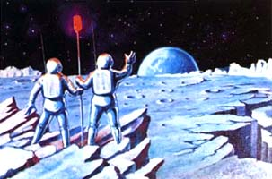  А.Леонов «Человек на Луне»  Владимир Александрович Джанибеков летал в космос 5 раз.  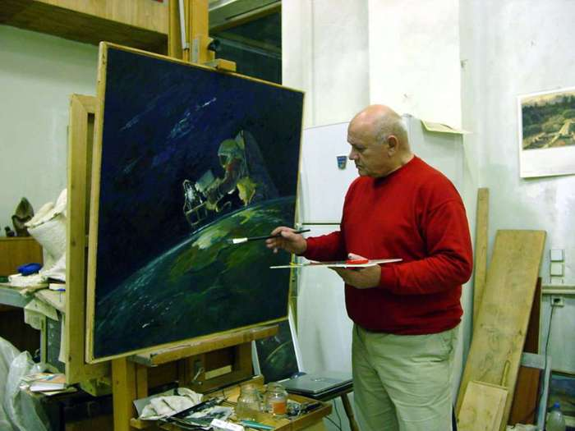 | Увлечен живописью Алан Бин, летавший на «Скайлэб», прошедшийся по Луне четвертым из землян.  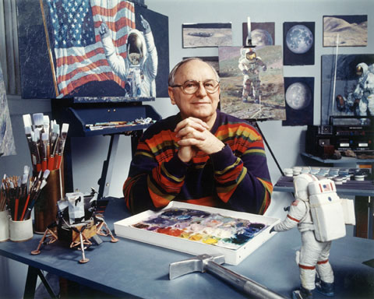  Майкл Коллинз летал в космос на «Джемини» и страховал товарищей на лунной орбите во время исторического полета «Аполлона-11».  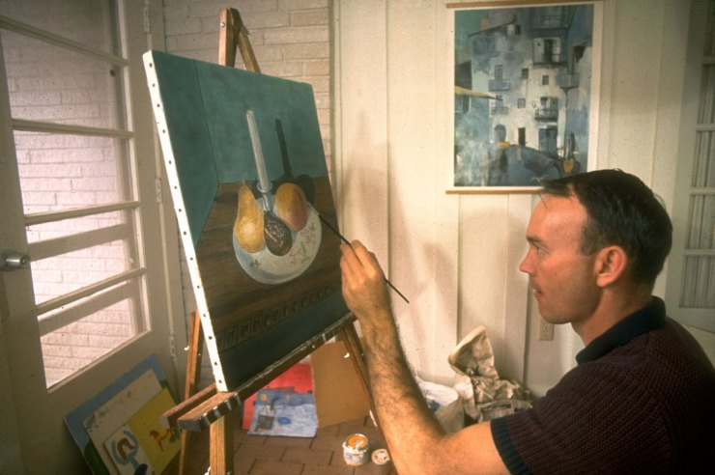  Ресурсы  http://bibliodvorik12.blogspot.ru/2015/10/blog- post_22.html  http://propagandahistory.ru/858/Budushchee- sovetskogo-kosmosa-v-kartinakh-Andreya-Sokolova-i-Alekseya-Leonova/  http://fantlab.ru/blogarticle32447  Контактная информация  ФИО: Салимова Мадина Ганиятулловна  Адрес: Николо-Погореловская сельская  библиотека- филиал № 23  E-Mail:marina-safonovo@bk.ru  Телефон: 7-12-46, 8-967-988-88-34  На первой странице: А.Леонов «Впереди Земля» | МБУК «Сафоновская РЦБС»  Космическая  живопись  Тот,  кто держит путь на звезду,  не меняется.  Леонардо да Винчи  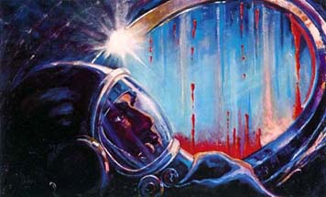  К 55-летию  полёта в космос  первого космонавта Земли  Юрия Алексеевича  Гагарина  Сафоново, 2016 г.
Космичность искусства  Леонардо и Рериха  XXI век открывает новые грани творческого наследия как Леонардо да Винчи, так и Николая Рериха.. Сегодня мы открываем космичность их искусства. Убедительность этого открытия состояла в том, что оно было сделано не на Земле, а именно в Космосе первым космонавтом Ю. А. Гагариным, который, передавая свои впечатления из космоса, не задумываясь, метко и точно сравнил их с картинами Н.К.Рериха: «...Неописуемая цветовая гамма. Необычно, как на полотнах Рериха».  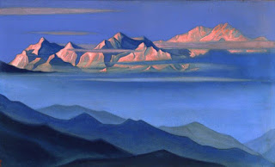  Н. Рерих "Канченджанга"  Ну а неземные горы в произведениях Леонардо, они, наверное, пришли к нему из дальних миров и отражают ландшафты неведомых нам звездных образований.  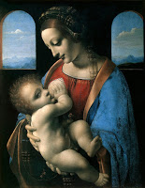  Л. да Винчи «Мадонна Литта»  Будто какой-то космический дух витает над гигантскими каменными складками земли. | Будто какой-то космический дух витает над гигантскими каменными складками земли .  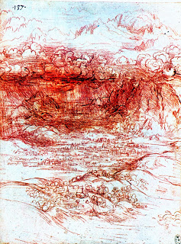  Подобную мысль высказал Евгений Богат: «Я не исключаю варианта, при котором люди, первыми ступившие на камни, песок или лаву иных, может быть, фантастически далеких от нас небесных тел, подумают: «Совсем как на картинах Леонардо».  Л. да Винчи «Ливень в Альпах»  Это новшество с цветовыми плоскостями гор и их разбегающимися линиями, впервые введенное в живописи Леонардо, стало впоследствии важнейшим элементом в искусстве Н. Рериха.  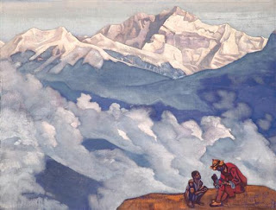  Н.Рерих "Жемчуг исканий"  Леонардо и Рерих совсем оторвались от земли в изображении переднего плана. У них нет подробной прорисовки речных долин, и художники начинают свой полет не с привычных низин, а сразу с высоты гор. Оттого и видится им больше, и сам полет кажется бесконечным и беспредельным. | Художник–фантаст Андрей Соколов  Планета есть колыбель разума,  но нельзя вечно жить в колыбели...  К.Э.Циолковский  На заре космонавтики казалось очевидным, что масштабное освоение космоса, создание поселений на Луне и на Марсе, полёты к другим звёздам – это дело обозримого будущего. Эту мечту изобразил художник -фантаст А. Соколов.  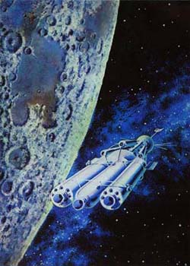  А.Соколов «На орбите луны»  Космический корабль, отправившийся с земной орбиты, замедляется, приближаясь к Луне. Яркое солнце освещает корабль и лунную поверхность, с резкими тенями кольцевых гор. Отраженный свет Земли окрашивает все голубоватым оттенком... 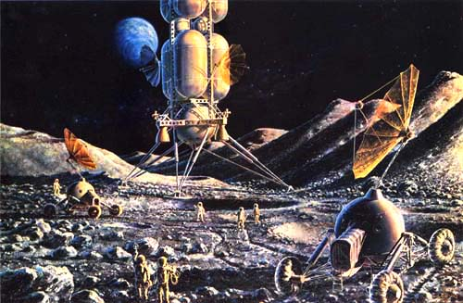  А.Соколов « На луне, грузы прибыли»  Лунопорт принимает первые корабли: одна за другой прилуняются грузовые ракеты. В них запасы топлива, научное оборудование, пища и, конечно, письма с Большой Земли.

